В Гольянове установили новые киоски «Мороженое» и «Печать»
02.09.2016
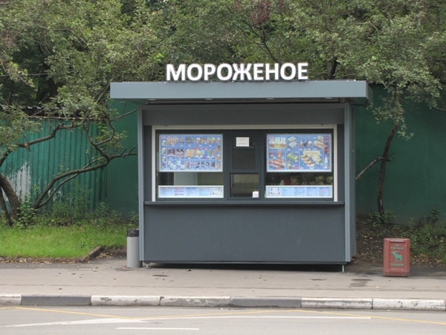
Нестационарные торговые объекты нового образца по продаже холодного лакомства появились по 5 адресам, а печатной продукции – по 4 адресам.
По информации отдела по вопросам торговли и услуг управы района Гольяново, на Хабаровской, Уссурийской и Байкальской улицах установили 9 киосков нового образца, сообщила пресс-служба префектуры ВАО города Москвы. Современные нестационарные торговые объекты «Мороженое» появились по 5 адресам, а «Пресса» - по 4 адресам.
Приобрести холодное лакомство или прохладительные напитки в новом киоске можно возле магазина «Пятерочка» - на ул.Хабаровская, вл.4, напротив ТЦ «Манго» - на ул. Хабаровская, вл.15, на пересечении Уссурийской и Камчатской улиц - ул. Уссурийская, вл.1. Также комфортные и стильные киоски появились недалеко от Храма преподобных Зосимы и Савватия Соловецких - на ул. Байкальская, вл.42/14 и на площади Белы Куна - ул. Байкальская, вл.26\10.
Старые нестационарные торговые объекты по продаже печатной продукции заменили на новые возле остановки общественного транспорта «ул. Уссурийская, 4» - на ул. Уссурийская, вл.1\5, рядом с магазином «Пятерочка» - на ул.Хабаровская, вл.4, возле остановки «ул. Хабаровская, 20», и на пересечении Байкальской и Хабаровской улиц - ул. Хабаровская, вл.7/50.
Все эти адреса, по которым заменили старые киоски на новые современные нестационарные торговые объекты, были согласованы в Совете депутатов муниципального округа Гольяново.
Источник: http://vao.mos.ru/presscenter/news/detail/3646700.html

Адрес страницы: http://golyanovo.mos.ru/presscenter/news/detail/3662157.html
Управа района Гольяново города Москвы

